

Colegio Nuestro Tiempo - R.B.D.: 14.507-6
Profesores: Alejandra Moreno R. - Jorge Vilches
Ed. Diferencial: Javiera Marambio

Guía Articulada
Lenguaje y Comunicación y Artes Visuales
Cuarto básico
Semana 9

Objetivos:
- Demostrar comprensión de lectura complementaria “El Lugar más Bonito del Mundo”

- Crear trabajos de arte a partir de experiencias, intereses y temas del entorno natural, cultural y artístico.
Queridos estudiantes: Esperamos que te encuentres bien. Cuídense para que pronto podamos abrazarnos.

Corresponde evaluar la lectura del libro “El Lugar más Bonito del Mundo”, para eso deberás hacer un FRISO.

¿Qué es un friso?
Es una especie de tríptico con 5 a 10 caras que incluye una portada y una contraportada, quien lo realice puede colocar cualquier tipo de información resumida. Generalmente se acompaña de imágenes, diferentes tipos de letras y colores. Se le puede dar la forma que la persona quiera.

Ejemplos:

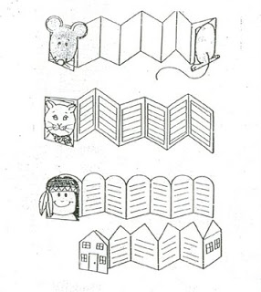
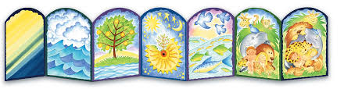

El Friso deberá contener los siguientes elementos en el orden que prefieras:

- Portada: ahí debe estar nombre libro, autor. Decóralo, usando tu creatividad.
- Resumen Texto: realizar pequeño resumen del libro.
- Personajes: describir a los siguientes personajes: Juan, abuela, mamá y profesora.
- Lugar: describe cómo era el lugar donde se desarrolla el relato.
- Acontecimientos principales: Selecciona tres hechos fundamentales en el relato y descríbelos brevemente.
- Opinión personal: señala cuál es el lugar más bonito para ti, debes indicar los motivos.
- Personaje preferido: elige a uno de los personajes e indica por qué es tu favorito.

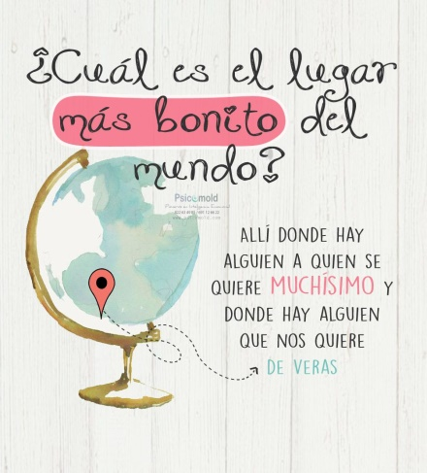
- Recomendación literaria: a quién le recomendarías este libro y por qué.
- Análisis: señala tu opinión frente a UNA de las siguientes acciones.
- Madre abandona a Juan.
- Juan comienza a trabajar en el mercado.
- Juan le pide a la abuelita ir al colegio.
- Reflexión: conversa con un adulto de la importancia de la educación y registra lo más importante e indica con quién lo hablaste.
Indicaciones:
- El trabajo lo puedes hacer hoja de block o cartulina
- Debe estar escrito por el estudiante.
- Títulos con letras de colores.
- Nombre de personajes y lugares, deben estar escritos con MAYÚSCULA.
- El inicio de cada oración, también va con mayúscula.
- Usa la creatividad para darle tu sello personal al friso.
- Pauta de autoevaluación debe estar pegada en el friso y respondida por el estudiante.

Pauta Autoevaluación: Marca con una X la respuesta que corresponde a tu trabajo. Recuerda que es solo una por cada indicador.

La cara muy feliz significa que hiciste un BUEN trabajo.
La cara sonriente hace representación que tu trabajo fue REGULAR.
La cara de preocupación significa que NO hiciste nada de lo solicitado.

Indicador | 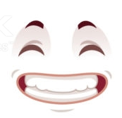 | 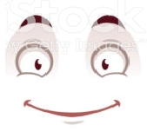 | 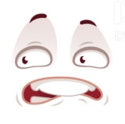
Leí el libro completo.
Seguí las indicaciones para realizar el friso.
El trabajo lo escribí completamente.
Manifesté buena disposición para realizar el trabajo.
Mi trabajo se aprecia limpio y ordenado.
Fui creativo al realizar mi friso.
Mi trabajo está completo.
Antes de responder las preguntas, hice una reflexión para dar una respuesta completa.
Fui amable con la persona que me ayudó a realizar mi trabajo.
Me esforcé para realizar la actividad.
Modelé figura en 3D.

Articulación con Artes Visuales:
Una vez realizado el friso, modela en 3D una figura del cuento, ideal que el modelaje lo realices con tu familia, materiales a elección, comenten jueguen y diviértanse, un espacio en familia.

Padres y apoderados, en caso de que les sea posible, tomar fotos del trabajo realizado y enviarlo a los siguientes correos edex2011@outlook.com y correoalejandra@gmail.com, lo mismo si tienen dudas con alguna de las actividades, escriban y realicen las consultas que vayan surgiendo. Nuestra idea es mantener el contacto con los alumnos y por supuesto con ustedes, que son quienes están llevando a la práctica lo solicitado durante este tiempo. No nos queda más que agradecer el apoyo brindado.

